1，路由：将数据包从一个网络发送到另一个网络；路由器只关心网络的状态，决定最佳路径

2，获取路由表的方式：

直连路由（C）：手动配置IP

非直连路由：静态路由(S) 和 动态路由

静态路由：浮动路由 和 缺省路由（S\*；也称默认路由）

静态路由：由管理员手工配置，为单向条目；通信双方都需要指定，否则会导致数据包有去无回；

缺省路由：是一种特殊的静态路由，对于末梢网络的主机来说，也被称为“默认网关”

3，路由配置

a 配置静态路由：

config# ip route 目标网络ID 子网掩码 下一跳(对方路由接受端口的IP地址)

或 config# ip route目标网络ID 子网掩码 本方路由发送端口的端口号

b 配置浮动静态路由：

config# ip route 目标网络ID 子网掩码 下一跳 优先级(数字越小，优先级越大)

c 配置缺省路由：

config# ip route 0.0.0.0 0.0.0.0 下一跳 出口路由端口的IP

d 汇总路由; 外网进入内网的路由上设置进入内网的路由路径

config# ip rpute 192.168.0.0 255.255.0.0 下一跳

案例1：思科路由的静态路由配置

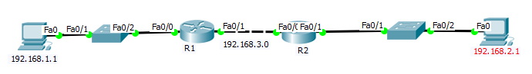

R1(config)#inter f 0/0

R1(config-if)#ip add 192.168.1.254 255.255.255.0

R1(config-if)#no shutdown

R1(config-if)#inter f 0/1

R1(config-if)#ip add 192.168.3.1 255.255.255.0

R1(config-if)#no shutdown

Router(config)#hostname R2

R2(config)#inter f 0/0

R2(config-if)#ip add 192.168.3.2 255.255.255.0

R2(config-if)#no shutdown

R2(config-if)#inter f 0/1

R2(config-if)#ip add 192.168.2.254 255.255.255.0

R2(config-if)#no shutdown

R1(config)#ip route 192.168.2.0 255.255.255.0 192.168.3.2

R2(config)#ip route 192.168.1.0 255.255.255.0 192.168.3.1

案例2：浮动路由

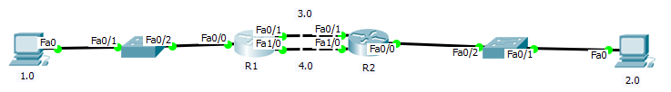

R1(config)#inter f 0/0

R1(config-if)#ip add 192.168.1.254 255.255.255.0

R1(config-if)#no shutdown

R1(config-if)#inter f 0/1

R1(config-if)#ip add 192.168.3.1 255.255.255.0

R1(config-if)#no shutdown

R1(config-if)#inter f 1/0

R1(config-if)#ip add 192.168.4.1 255.255.255.0

R1(config-if)#no shutdown

R2(config)#inter f 0/0

R2(config-if)#ip add 192.168.2.254 255.255.255.0

R2(config-if)#no shutdown

R2(config-if)#inter f 0/1

R2(config-if)#ip add 192.168.3.2 255.255.255.0

R2(config-if)#no shutdown

R2(config-if)#inter f 1/0

R2(config-if)#ip add 192.168.4.2 255.255.255.0

R2(config-if)#no shutdown

R1(config)#ip route 192.168.2.0 255.255.255.0 192.168.3.2

R1(config)#ip route 192.168.2.0 255.255.255.0 192.168.4.2 50

R2(config)#ip route 192.168.1.0 255.255.255.0 192.168.3.1

R2(config)#ip route 192.168.1.0 255.255.255.0 192.168.4.1 50

断开主路由链路，测试备份路由的连通性

R1(config)#inter f 0/1

R1(config-if)#shutdown

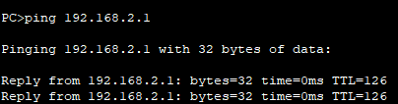

案例3：默认路由的配置

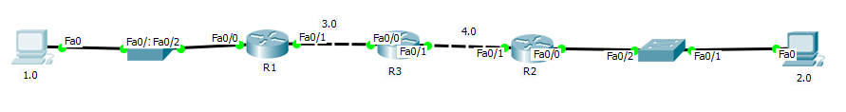

R1(config)#inter f 0/0

R1(config-if)#ip add 192.168.1.254 255.255.255.0

R1(config-if)#no shutdown

R1(config-if)#inter f 0/1

R1(config-if)#ip add 192.168.3.1 255.255.255.0

R1(config-if)#no shutdown

R2(config)#inter f 0/1

R2(config-if)#ip add 192.168.4.2 255.255.255.0

R2(config-if)#no shutdown

R2(config-if)#inter f 0/0

R2(config-if)#ip add 192.168.2.254 255.255.255.0

R2(config-if)#no shutdown

R3(config)#inter f 0/1

R3(config-if)#ip add 192.168.4.1 255.255.255.0

R3(config-if)#no shutdown

R3(config-if)#inter f 0/0

R3(config-if)#ip add 192.168.3.2 255.255.255.0

R3(config-if)#no shutdown

R1(config)#ip route 0.0.0.0 0.0.0.0 192.168.3.2

R2(config)#ip route 0.0.0.0 0.0.0.0 192.168.4.1

案例4：思科路由的ospf配置

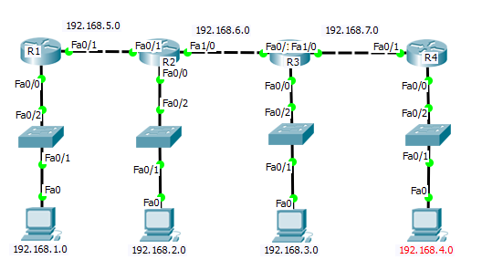

R1(config)#route ospf 1

R1(config-router)#network 192.168.1.0 0.0.0.255 area 0

R1(config-router)#network 192.168.5.0 0.0.0.255 area 0

R2(config)#route ospf 1

R2(config-router)#network 192.168.2.0 0.0.0.255 area 0

R2(config-router)#network 192.168.5.0 0.0.0.255 area 0

R2(config-router)#network 192.168.6.0 0.0.0.255 area 0

R3(config)#route ospf 1

R3(config-router)#network 192.168.3.0 0.0.0.255 area 0

R3(config-router)#network 192.168.6.0 0.0.0.255 area 0

R3(config-router)#network 192.168.7.0 0.0.0.255 area 0

Router(config)#route ospf 1

Router(config-router)#network 192.168.4.0 0.0.0.255 area 0

Router(config-router)#network 192.168.7.0 0.0.0.255 area 0

R1#show ip ospf inter f 0/1

